デサント競技シューズ特別価格のご案内
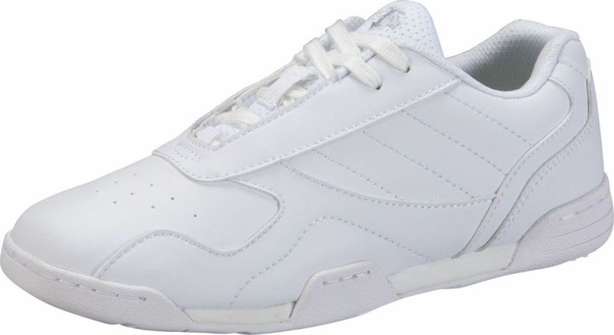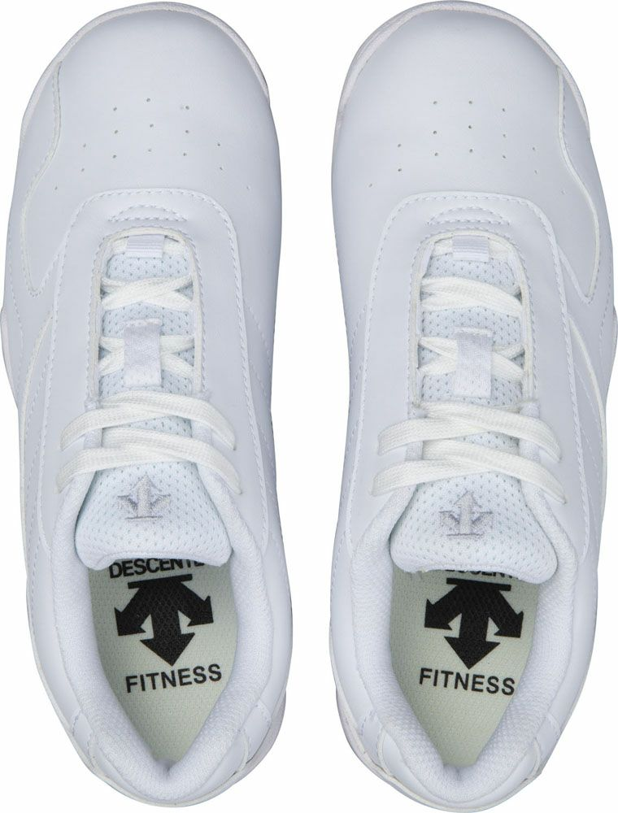
納品価格 ￥9,900（税込み）
サイズ：19cm/20cm/21cm～27.5cm
お名前、サイズ、送り先ご住所、電話番号をご記入ください。
ｼｭｰｽﾞを下記住所に佐川急便代引きにてお送り致します。
下記、アドレスまでメールにてお送りください。
締切日3月１０日になります。(締切日以降は、無効となります。)
お名前
〒 住所
電話番号
品番・サイズ | DS1R01JBWH | ご希望サイズ： | 数量：
e－mail
昨年より生産元のデサントジャパン㈱の経営方針の変更のよりフィットネスシューズの展開が終了し今後デサントブランドでの生産終了が決定となりました。
現在2024年より展開しております弊社フィットネスシューズブランドJFIT(ジェイフィット)にて競技エアロビックシューズの生産準備段階となり、ブランドチェンジをさせて頂きます為 、現在販売中のデサントフィットネスエアロビック競技シューズ[D-AERO]の特別価格販売をスタートさせていただきます。サイズより在庫なくなる場合があります。
３月末にて商品完売予定になります。
JFIT新製品発売までに期間競技シューズご提供ができなりますのでご理解お願い致します。
※尚、JFITブランドにてエアロビック競技シューズの発売開始は、本来2025年4月を予定しておりましたが商品リニューアルの為、開発期間を頂戴しており、2025年7月頃を予定しております。
ZETT株式会社 フィットネス事業部
Address：zett_fitness@zett.co.jp ℡03-4333-5508 Fax03-5687-8643 担当) 二宮 (横地)

